«БИАТЛОН РОБОТОВ»
В данном конкурсе принимает участие команда, состоящая из 1-2 участников.
Возраст участников: от 10 лет.

Задание
Подготовить автономного робота, способного проехать от зоны старта до зоны стрельбы, произвести стрельбу по мишени снарядами (3 раза) и доехать до финиша по траектории. Время выполнения роботом задания учитывается.
Снаряд – мяч от настольного тенниса (пинг-понга).
Размер мяча – 40 мм в диаметре, вес – 2,5 грамма.
Точность стрельбы будет фиксироваться.

15
10

Поле
Поле выполнено на баннерном материале, на котором нарисована траектория для следования вдоль неё робота.
Траектория представляет собой чёрную линию на белом фоне. Ширина линии 20-25 мм.
Примерный образец поля:
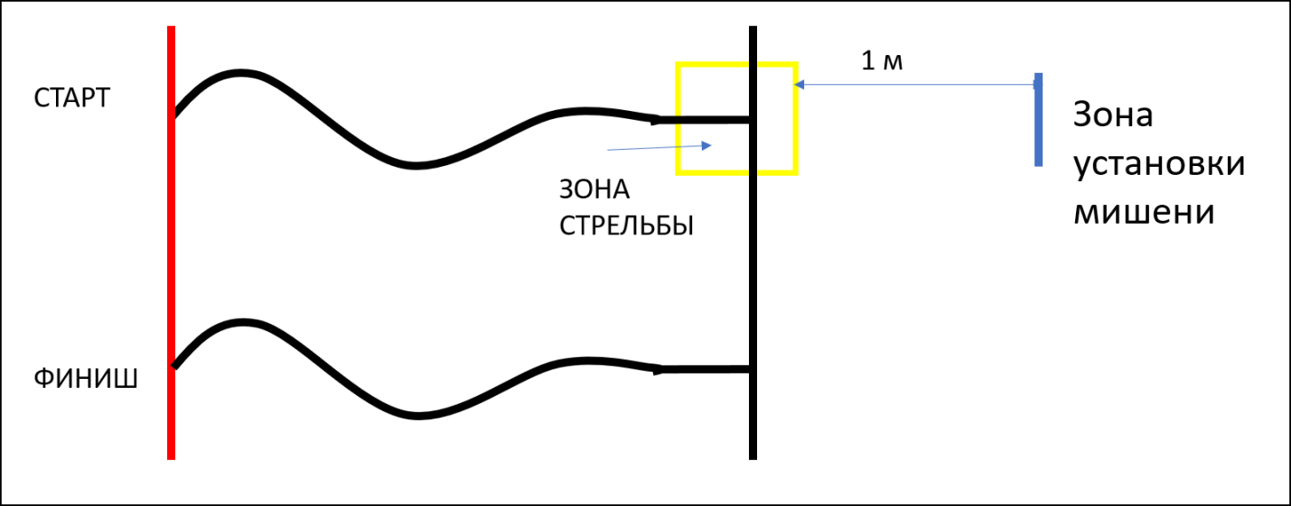

Мишень
Центр мишени расположен на расстоянии 30 см от поверхности поля.
Внутренний круг мишени – отверстие диаметром 15 см.
Внешний круг – плотный материал диаметром 30 см.
Материал мишени картон.
Центр мишени расположен на расстоянии 30 см от поверхности поля. Диаметр внешней окружности 40 см.
Мишень устанавливается на расстоянии 1 м от зоны стрельбы.
Образец мишени.
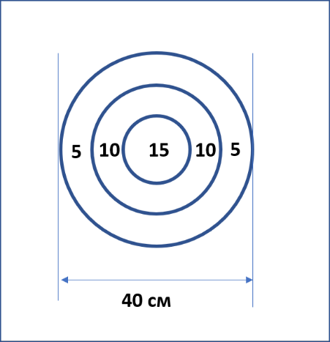

Требования к роботу
Робот должен быть полностью автономным.
Готовые роботы, не требующие сборки, имеющие готовые алгоритмы прохождения линии, не допускаются к участию в соревновании.
Высота робота не ограничена.
Робот может менять свои размеры после старта.
Робот должен быть снабжён устройством, которое работает от мотора и может кидать (стрелять) теннисными шариками.
Длина робота на старте: не более 30 см.
Ширина робота на старте: не более 30 см.
В конструкциях роботов разрешены любые детали и любая электроника.

Проведение соревнований
На выполнение одной попытки роботу даётся 2 минуты. Количество попыток будет определенно в день соревнований, но не меньше 2-х.
На старте оператором на робота помещается теннисный шарик. Из зоны старта робот должен доехать до зоны стрельбы по мишени. Произвести выстрел, вернуться по траектории на старт для перезарядки. После выполнения третьего выстрела робот должен автономно доехать до зоны финиша.
Перезарядка снаряда выполняется после полного пересечения роботом стартовой линии и по разрешению судьи. Во время перезарядки можно касаться робота, менять его положение (установить его в стартовую позицию). После перезарядки старт робота осуществляется командой самостоятельно.
Финиш будет засчитан после полного пересечения роботом финишной линии.

Условия дисквалификации
Робот может быть дисквалифицирован в следующих случаях:
● робот действует неавтономно на трассе;

Причины остановки заезда судьёй
● во время заезда участник коснулся поля или робота не в зоне старта;
● робот покинул поле (любая точка опоры робота коснулась поверхности за пределами поля);
● робот сошёл с линии (оба колеса, оказались с одной стороны от линии более чем на 2 секунды);
● закончились 2 мин, отведённые на попытку.
Баллы, набранные командой до остановки заезда, сохраняются.

Порядок отбора победителя
Команда получает баллы за попадание по мишени и за преодоление участков трассы. Количество баллов за попадание по мишени зависит от точности попадания. За один выстрел можно получить 0, 5, 10, 15 баллов.

15
10

5 баллов – снаряд упал перед мишенью в пределах менее 10 см от неё;
10 баллов – попадание снарядом во внешний круг;
15 баллов – попадание снарядом во внутренний круг.

Пояснения
Если снаряд ударился о внешний круг мишени и упал перед мишенью –10 баллов. При пролёте снаряда через внутренний круг мишени – 15 баллов. Если мяч ударился о внешний круг, но пролетел сквозь внутренний круг – 15 баллов.
Начисление баллов за движение на поле:
- за каждый проезд от старта до зоны стрельбы команда получает 2 балла (максимум 6 баллов);
- за возврат из зоны стрельбы в зону старта (для зарядки) команда получает 2 балла (максимум 4 балла);
- за финиш – 15 баллов.
Баллы, полученные за попытку, суммируются.
При одинаковом количестве баллов учитывается время выполнения попытки. В зачёт идёт лучшая попытка.
Определяются победитель и призёры состязания.

